Упраўленне адукацыі Лідскага райвыканкама
Дзяржаўная ўстанова адукацыі
“Ёдкаўская сярэдняя школа”

Рэспубліканскі конкурс “Прававая майстэрня”

Намінацыя “Распрацоўкі (матэрыялы) для правядзення мерапрыемстваў выхаваўчай накіраванасці, інфармацыйных і класных гадзін”

КВЭСТ “ЗОЛАТА ПРОДКАЎ”
ДЛЯ ВУЧНЯЎ 9 КЛАСА

Аўтар:
Марцэвіч Таццяна Анатольеўна,
настаўнік беларускай мовы і літаратуры
Дзяржаўнай установы адукацыі
“Ёдкаўская сярэдняя школа”
Лідскага раёна Гродзенскай вобласці
(80154)621035

Ёдкі 2022
Хуткія змены ў сучасным грамадстве абумоўліваюць неабходнасць пошуку новых метадаў, выбару эфектыўных форм патрыятычнага, маральна-духоўнага выхавання моладзі. Моладзь – гэта тая катэгорыя грамадзян, якая з аднаго боку найбольш актыўная, вынаходлівая, крэатыўная, энергічная, дасведчаная ў інфармацыйных тэхналогіях. А з другога – схільная да найбольшага ўплыву знешніх фактараў (як станоўчых, так і адмоўных). Таму адна з найважнейшых задач выхавання сёння – выхаванне патрыёта, чалавека высокамаральнага і высокадухоўнага.
У нашай установе адукацыі ўжо некалькі гадоў дзейнічае патрыятычны клуб “Гонар”. “Гонар” – гэта тэрыторыя для здзяйснення ініцыятыў сяброў клуба на карысць людзям і Радзіме. Сёння клуб налічвае 70 сяброў (85 % ад колькасці вучняў 6-11 класаў). І гэта колькасць мае тэндэнцыю да павелічэння. Клуб працуе згодна з дэвізам “Гонар нараджае патрыятызм”. Вопыт работы патрыятычнага клуба “Гонар” дапамог узбагаціць выхаваўчую практыку нашай установы адукацыі сучаснымі формамі, эфектыўнымі метадамі работы. Яны рэзультатыўна працуюць на развіццё цэласнай сістэмы патрыятычнага і маральна-духоўнага выхавання. Дазваляюць сфарміраваць у навучэнцаў высокія маральныя якасці, прававую культуру, патрыятычныя пачуцці і свядомасць на аснове гістарычных каштоўнасцяў Рэспублікі Беларусь і роднага краю. Сябры клуба “Гонар” ганарацца сваёй Радзімай, любяць родную вёску, аграгарадок, многа ведаць пра свой родны край і краіну, адчуваць сябе яго частай, кожны дзень спазнаюць новыя таямніцы роднай зямлі і перадаюць свае веды і вопыт іншым. Такім чынам, гонар сапраўды нараджае патрыятызм.
Мерапрыемства для вучняў старэйшых класаў і іх бацькоў “Золата продкаў” было таксама праведзена ў рамках працы клуба “Гонар”. У Год гістарычнай памяці квэст можа быць выкарыстаны настаўнікамі іншых навучальных устаноў Беларусі як эфектыўная форма работы па выхаванню маральных, патрыятычных якасцей навучэнцаў, фарміраванню іх нацыянальнай самасвядомасці.
Мэта: захаванне памяці маладога пакалення аб важных падзеях і з’явах мінулага роднай зямлі, фарміраванне ў свядомасці падлеткаў асноватворных прынцыпаў маральнасці, патрыятызму, прававой культуры, заснаваных на праваслаўных, культурна-гістарычных беларускіх традыцыях.
Задачы: падтрымліваць цікавасць вучняў да вывучэння беларускай мовы, гісторыі дзяржаўнасці, літаратуры, спрыяць узбагачэнню слоўнікавага і фразеалагічнага складу мовы, развіваць лагічнае мысленне, стварыць умовы для развіцця інтэлектуальных здольнасцей, садзейнічаць выхаванню пачуцця павагі і гонару да культурнай, прававой, духоўнай і матэрыяльнай спадчыны беларускага народа, роднай мовы, гісторыі.
Абсталяванне: поле для гульні (склеп з 4-ма замкамі) і заданні на мульцібордзе.
Удзельнікі: дзве каманды, вядучы, журы (бацькі).
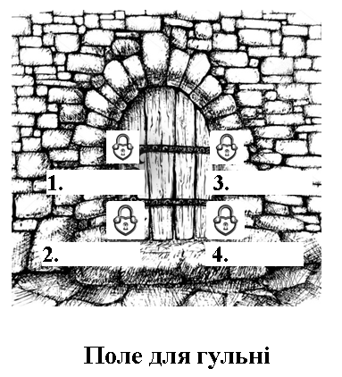
Легенда квэста: нашы продкі пакінулі нам, нашчадкам, каштоўнасці, якія схавалі іх за чатырма замкамі склепа. Каб адчыніць іх і здабыць “золата”, неабходна адгадаць чатыры словы, прайшоўшы ўсе місіі квэста.
Умовы гульні: удзельнікі квэста павінны выканаць чатыры туры (місіі). У кожным туры па шэсць блокаў. У кожным блоку па чатыры пытанні. Вучні зарабляюць балы, адказваючы на пытанні, якія самі выбіраюць. Калі адна каманда не адказала на пытанне, то адказ дае другая каманда. Калі ж не было неабходнага адказу, то балы не налічваюцца.
Каментарый да выбару пытанняў:
Першае пытанне: вучні бачаць заданне, але балы за пытанне атрымоўваюць тады, калі даюць правільны адказ. | Другое пытанне: вучні бачаць толькі колькасць балаў, якую можна атрымаць за правільны адказ, а заданне толькі пасля выбару гэтага сектара.
Трэцяе пытанне: вучні маюць магчымасць бачыць і колькасць балаў (40) і заданне. | Чацвёртае пытанне: вучні маюць магчымасць бачыць і колькасць балаў (40) і заданне.
Пасля кожнага блоку пытанняў каманды падлічваюць свае балы. Тая каманда, якая набрала больш балаў, атрымоўвае адну літару слова. Пасля кожнага тура з літар, якія атрымалі каманды, вучні павінны скласці слова. Пасля ўсіх місій са слоў скласці сказ і запісаць яго пад кожным замком склепа, каб адчыніць скарб нашых продкаў. Перамагае тая каманда, якая змагла скласці сказ са слоў, сабраных у ходзе гульні.
Заўвага! Кожны блок пытанняў аб’яднаны агульнай тэмай, якая можа дапамагчы адказаць на пытанні. Кожная місія таксама мае сваю тэму, якая служыць падказкай пры складанні слоў пасля кожнага тура.
Ход квэста:
Настаўнік вітае ўдзельнікаў у квэсце, знаёміць з правіламі і легендай.
Першая місія “На парозе святынь пакланіся – да каштоўнасцей дакраніся”
Першы блок пытанняў “Без кораня, а расце”
У якім горадзе Беларусі  знаходзяцца загадкавыя каменныя крыжы, якія растуць? | 30
У што, паводле легенды Уладзіміра Караткевіча“Кацёл з каменьчыкамі”, чараўнік ператварыў камяні? | Назва якога вялікага каменя паходзіць ад славянскага слова “валяць”, што азначае валяцца ў самых розных мясцінах?
Пытанне на 30 балаў: адгадайце загадку: без кораня, а расце.
Тураў (50 балаў) | Камень (30 балаў)
У бульбу (40 балаў) | Валун (40 балаў)
Адказы:

Другі блок пытанняў “Ніколі табе не памерці, калі ты душою, як крэпасць”
Першая дзяржава на тэрыторыі Беларусі. | 45
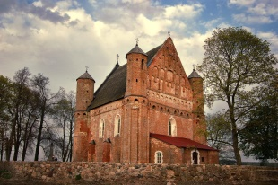  Якое прызначэнне раней меў Сынковіцкі храм? | Якая падзея адбылася ў горадзе Брэсце 3 сакавіка 1918 года?
Пытанне на 45 балаў: назавіце вядомы адпаведнік прыказкі, якая ў літоўцаў гучыць так: “У сваім доме як хачу, так і кручу”.
Вялікае Княства Літоўскае (20 балаў) | Мой дом – мая крэпасць (45 балаў)
Царква-крэпасць (40 балаў) | Падпісаны Брэсцкі мірны дагавор (40 балаў)
Адказы:

Трэці блок пытанняў “Намаляваў, як бачыў, як сэрцам адчуваў”
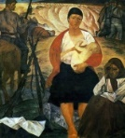  Як называецца гэта карціна беларускага мастака, чалавека з сапраўды залатымі рукамі, Міхаіла Савіцкага? | 15
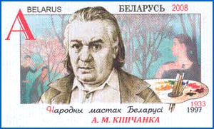  За што беларускі мастак Аляксандр Кішчанка (на фота) быў занесены ў Кнігу рэкордаў Гінэса? | 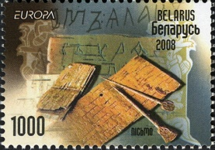  Што размешчана на марцы?
Пытанне на 15 балаў: у Беларусі мастак Іван Хруцкі быў вядомы як майстар партрэта, на Украіне – як майстар пейзажа. У Расіі беларускі жывапісец праславіўся дзякуючы сваім работам, якія прыносяць “асалоду для вачэй”. У якім жанры мастак працаваў у Расіі?
“Партызанская Мадонна”  (5 балаў) | Нацюрморт (15 балаў)
За выраб самага вялікага ў свеце габелена (40 балаў) | Берасцяная грамата (40 балаў)
Адказы:
Чацвёрты блок пытанняў “Жыццё без іх – без солі страва”
Чаму ў назве Чырвонай кнігі ўжываецца менавіта такі колер? | 100
Які твор беларускага Жуля Верна Янкі Маўра, занесены ў залаты фонд беларускай дзіцячай літаратуры, называюць бестселерам? | Які твор Уладзіміра Караткевіча лічыцца першым беларускім дэтэктывам і распавядае пра самаўпраўства шляхты і права чалавека на справядлівасць?
Пытанне на 100 балаў: Які твор Якуба Коласа называюць мастацкай энцыклапедыяй жыцця беларускага народа?
Чырвоны – колер небяспекі  (10 балаў) | “Новая зямля” (100 балаў)
“Палескія рабінзоны” (40 балаў) | “Дзікае паляванне караля Стаха ” (40 балаў)
Адказы:

Пяты блок пытанняў “Не вялікая, не малая і не чорная, а белая, чыстая…”
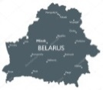  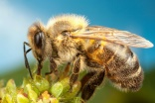  Складзіце прыказку з малюнкаў. Растлумачце яе значэнне.  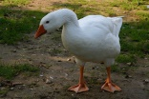 | 50
У якім годзе ўтварылася Рэспубліка Беларусь? | Якую беларускую расліну, з якой вырабляюць еўра, называюць беларускае золата? А прыказка кажа, што калі яго пасееш, то пажнеш золата.
Пытанне на балаў 50: “Не вялікая, не малая і не чорная, а белая, чыстая: нікога не біла, не падбівала, толькі баранілася”. Пра што сказаў Францішак Багушэвіч?
На Беларусі пчолы як гусі. Так кажуць пра замілаванне да роднага краю (45 балаў) | Беларусь ( 50 балаў)
1991 (40 балаў) | Лён (40 балаў)
Адказы:

Шосты блок пытанняў “Песні Велічных курганоў”
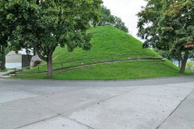  У гонар якога аднаго легендарнага чалавека насыпаны ў 1920-ых гадах ХХ стагоддзя курган Бессмяротнасці ў Навагрудку? | 20
Каму належаць старажытныя курганы-могільнікі на тэрыторыі Белавежскай пушчы? | Дзе, паводле народных уяўленняў, пахаваны асілкі?
Пытанне на 20 балаў: што пабудавалі ў 1969 годзе на месцы “Мінскага катла” – падзеі ліпеня 1944 года?
Адам Міцкевіч (30 балаў) | Мемарыяльны комплекс “Курган Славы”  (20 балаў)
Язычнікам (40 балаў) | У курганах-валатоўках (40 балаў)
Адказы:

С | К | А | Р | Б | Ы
Слова, якое павінна атрымацца:

Другая місія “Мы – трэцяе пакаленне надзеі”
Першы блок пытанняў “Гавары, як вучыла маці, рабі, як вучыў бацька”
Пра якую прыладу працы расказвае Якуб Колас у “Новай зямлі”?  Глядзiць мiнуту i другую.  Спрабуе кiпцем яе джала  I спробу зробiць над абухам,  Тады паверка йдзе ўжо вухам,  Цi добра звонiць… | 30
Працягніце прыказку: “Дрэва моцнае каранямі, а чалавек …” | 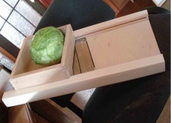  Для чаго выкарыстоўваецца гэта прылада працы? Як яна называецца?
Пытанне на 30 балаў: “Талака” – гэта не толькі ансамбль танца, музыкі і песні. Першапачатковае значэнне гэтага слова найлепш раскрываецца ў радках песні Леаніда Пранчака: “Не пакіне ў бядзе сябрука – Талака. Талака, талака”. Што азначае гэта слова?
Каса (60 балаў) | Калектыўная дапамога пры выкананні складанай працы  (30 балаў)
Продкамі (40 балаў) | Шаткоўня – прылада для шаткавання капусты  (40 балаў)
Адказы:

Другі блок пытанняў “За слова, скарб шчодры наш, стаяць да апошняга тыдня”
Як раней называлі заможных купцоў, якія прывозілі ў Беларусь свае тавары? Як затым пачалі называць вялікія гандлёвыя дарогі, па якіх яны праязджалі? | 100
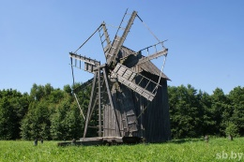  У Беларускім дзяржаўным музеі народнай архітэктуры і побыту можна ўбачыць аж тры такія канструкцыі, прычым розных тыпаў: казлоўку, шатроўку і пальтрак. Пра што ідзе гаворка? | Устаўце замест шматкроп’я неабходнае слова: … права
Пытанне на 100 балаў: хто ні ідзе, той за нос пацягне. Што гэта? У вершы Рыгора Барадуліна яна зімою “пальцы пячэ балюча”.
Госці, гасцінец (70 балаў) | Клямка ( 100 балаў)
Ветраны млын (40 балаў) | Магдэбургскае (40 балаў)
Адказы:

Трэці блок пытанняў “Ляжыць – маўчыць, а возьмеш – заплача”
Назву якога прадмету побыту неабходна ўставіць замест шматкроп’я: “Пляценне гэтага двухлучковага прадмету побыту, які ў свеце вядомы як “беларускі …”, да гэтага часу з’яўляецца распаўсюджанай на Беларусі справай”? | 20
Прачытайце радок верша Дануты Бічэль:  – Дзядуля, скажы, а чаму пяюць гладышы?  Адкажыце, ці можна сёння пачуць у Беларусі гукі гладыша? | 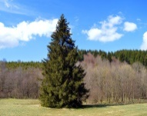  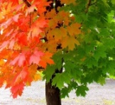  Які класічны музычны інструмент і сёння ўручную вырабляюць з драўніны гэтых дрэў?
Пытанне на 20 балаў: адгадайце загадку і адкажыце, які майстар вырабляе загаданыя прадметы побыту: воўк стаіць, а вушы скачуць.
Кошык (10 балаў) | Ступа і таўкачы, бондар (20 балаў)
Гладыш – ганчарны выраб, які і сёння вырабляюць ганчары ў Беларусі (40 балаў) | Скрыпка (40 балаў)
Адказы:

Чацвёрты блок пытанняў “Духмяным, надыхацца ім не магу... Успаміны дзяцінства ў душы берагу”
Які прадмет адлюстраваны на малюнку?

Пазнайце страву па рэцэпце: мука жытняя – 400 г; вада – 430 г. | 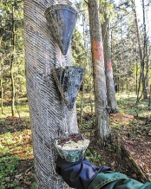  Пра які промысел распавядае ўздымшчык: “Нашы сосны, як каровы: адна добра доiцца, а другая не. З адной вядро за сезон сабраць можна, а другую дзяўбеш, дзяўбеш, рэжаш шэсць абходаў – кубарыка нават няма”?
Пытанне на 30 балаў: адгадайце загадку: у рубашцы нарадзіўся, а голы ходзіць.
Бортная калода (60 балаў) | Сыр ( 30 балаў)
Хлеб (40 балаў) | Здабыча смалы-жывіцы (40 балаў)
Адказы:

Пяты блок пытанняў “Я ў захапленні ад строяў тваіх…”
Дзе прысутнічае гэты арнамент? | 90
Знайдзіце на фотаздымку амафоны. Растлумачце іх лексічнае значэнне.  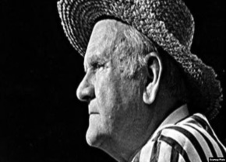 | 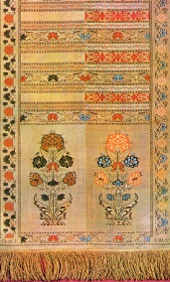  Які беларускі паэт прысвяціў гэтаму прадмету гардэробу верш? Як называецца твор і прадмет?
Пытанне на балаў 90: назва якога галаўнога ўбору перакладаецца з царкоўнаславянскай мовы як “дар” і сустракаецца сёння ў строі маладой?
На Дзяржаўным флагу Рэспублікі Беларусь (10 балаў) | Вянок ( 90 балаў)
Брыль і брыль. Брыль – прозвішча пісьменніка (на фота). На галаве капялюш – саламяны брыль (40 балаў) | М.Багдановіч, “Слуцкія ткачыхі”, слуцкія паясы (40 балаў)
Адказы:

Шосты блок пытанняў “Лепшае свята зямное”
Перад якім святам звычайна сярод дзяцей праходзіў абрад “пахаванне селядца”? Што ён сімвалізаваў? | 50
Калі ў Беларусі адзначаецца Дзень Канстытуцыі? | На якое свята да абеду пашуць, па абеду плачуць, а к вечару скачуць?
Пытанне на балаў 50: прачытайце: узяць сырых буракоў і бульбы па 12 штук. На зямлі начарціць поле з 64-х квадратаў, раскласці карняплоды і хадзіць. Здагадайцеся, чым бавілі вольны час нашы дзяды?
Перад Вялікаднем. Абрад сімвалізаваў заканчэнне посту (55 балаў) | Гулялі ў шашкі  ( 50 балаў)
15 сакавіка (40 балаў) | Радаўніца (40 балаў)
Адказы:

Слова, якое павінна атрымацца:
У | Н | У | К | А | Ў

Трэцяя місія “У мінулае зазірні – успамінамі цёплымі душу агарні”
Першы блок пытанняў “Заўсёды варты той пашаны, з якой яго на стол кладуць”
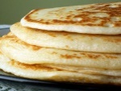  У народзе кажуць: “стог кашы”, каб падкрэсліць яе вялікую колькасць. А як гавораць пра бліны? Для ўтварэння словазлучэння выкарыстайце наступныя малюнкі: | 10
Закончыце беларускі народны закон пасля ежы, падставіўшы неабходны адказ: Хто апошні паеў, той … Варыянты адказу:  А) адпачывае. Б) працуе. В) прыбірае са стала.  Г) даядае ўсё, што засталося. | Растлумачце значэнне фразеалагізма сарокін блін.
Пытанне на 10 балаў: прачытайце дыялог дзвюх жанчын на дыялектнай мове і здагадайцеся, пра што яны размаўляюць: “Дануся, твая пасажная колькі дае?” “Стамляюся цыркаць”. “А посталка тлустая?” “Тлустая”. “А ты біянку на колькі дзён замочваеш?” “На тры дні, каб добра разбухла”. “А малочную пахту пасля куды дзяваеш?” “Магу і папіць, і твар ёй памыць – амалоджвае”. “А колькі кіль прадукту атрымоўваеш?” “Хапае і дзецям у кашу, і мне ў пірагі, і гаспадару боты змазаць. А яшчэ і адну паску прадаю”.
Адказы:
Касцёр бліноў (50 балаў) | Пра працэс вырабу масла ў маслабойцы (10 балаў)
В. (40 балаў) | Апошні маленькі блін, які пячэцца з рэшткаў цеста (40 балаў)
Другі блок пытанняў “У чырвоны кут запросіш, – мару, як госця лепшага, мяне”
Як адным словам у беларусаў называецца “чырвоны кут”, дзе вісяць абразы? | 100
Кітайцы гэтыя званочкі  называюць “музыка ветру”. А як у беларусаў гучыць назва гэтага абярэгу, які раней размяшчалі над чырвоным кутом на Каляды замест ёлкі? | З якім прадметам побыту звязаны абрад саджэння маладой на пасад пад чырвоным кутом у хаце?
Пытанне на 100 балаў: якая баба маецца на ўвазе ў выразе “бабіна каша”?
Покуць (50 балаў) | Павітуха (100 балаў)
Саламяны павук (40 балаў) | Дзяжа (40 балаў)
Адказы:

Трэці блок пытанняў “Гэта слова даражэй за золата”
Назва зажынкавага снапа, якая ўжываеццаў фразеалагізме: … па бараду. | 30
Прыстасаванне, у якое ўтыкалася лучына для асвятлення хаты. | Як называўся першы звод законаў на беларускіх землях?
Пытанне на 30 балаў: абрад памінання памерлых продкаў.
Адказы:
Дзеду па бараду (20 балаў) | Дзяды (30 балаў)
Лучнік, светач, дзед (40 балаў) | Статут ВКЛ (40)
Чацвёрты блок пытанняў “Як той алень шукае крыніцы чыстай, так шукаю Бога я”
Складзіце са слоў і малюнка прыказку:  Бог, жыць, на | 35
“Падай, Юрыла, ключы і замкі  Адамкнуці красну вясну,  Красну вясну, цёпла лецейка,  Цёпла лецейка, спела жыцейка!”  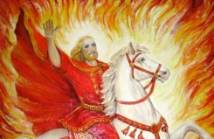  Вобраз якога язычныцкага бога і хрысціянскага святога спалучаецца ў персанажы гэтай народнай песні? | Сівы вол выпіў вады дол і рыкнуў на сем сёл.  Падказка:
Пытанне на балаў 35: першая ва ўсходнеславянскім свеце манахіня з Полацка.
На Беларусі Бог жыве.  (30 балаў) | Рагнеда (35 балаў)
Ярылы і святога Юрыя  (40 балаў) | Звон (40 балаў)
Адказы:

Пяты блок пытанняў “Разбіваецца слова аб прастору, як птушка”
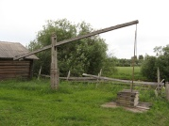  Віса вісіць, хода ходзіць, хто ні пройдзе, той і доіць. Што гэта? | 65
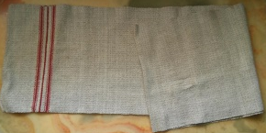  Як называецца тоўстае палатно з канаплянай або льняной пражы? | 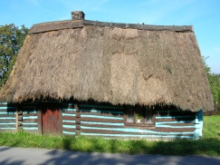  Уверх нагамі, уніз камлямі. Што гэта?
Пытанне на 65 балаў: народны сход у старажытных гарадах Беларусі.
Калодзежны журавель  (60 балаў) | Веча (65 балаў)
Радно (40 балаў) | Саламяная страха (40 балаў)
Адказы:

Шосты блок пытанняў “Беражы яго, дзяўчына, бо ў ім і цуд, і сіла”
Мог выконваць ролю стала, стула, ложка і непасрэдна ёмістасці для адзення, прадметаў хатняга побыту, каштоўнасцей. “Шчасце ў … не пакладзеш”, – кажа прыказка, якую трэба дапоўніць гэтым прадметам. | 15
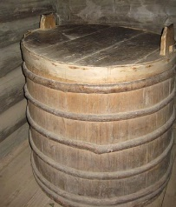  Устаўце назву прадмета з малюнка ў прыказку і даведайцеся, які прадмет мэблі быў папярэднікам скрыні:  “Адна сарочка на мне, а другая ў … на дне”. | 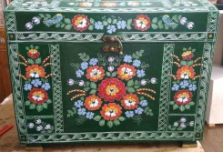  Хто на вяселлі павінен быў выкупіць у дружыны маладой гэты прадмет мэблі? Што знаходзілася ў ім?  Скрыня сакоча.  Чаго яга хоча?  Паўтара залатога  ад князя ...
Пытанне на 15 балаў: дошка бясплатных прыватных аб’яў Беларусі ў інтэрнэце.
Куфар (20 балаў) | Kufar.by (15 балаў)
Кубел (40 балаў) | Малады (жаніх), пасаг маладой (40 балаў)
Адказы:

Слова, якое павінна атрымацца:
П | А | М | Я | Ц | Ь

Чацвёртая місія “Вы над намі чароўнымі зоркамі ззяеце”
Першы блок пытанняў “Чуеш, спяваюць зоры…”
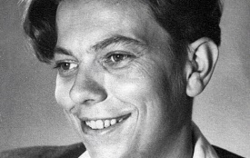  У гонар гэтага пісьменніка ў 2015 годзе назвалі зорку.  Хто гэта? | 20
Каго з пісьменнікаў можна назваць яркай зоркай на небасхіле нацыянальнага адраджэння? | 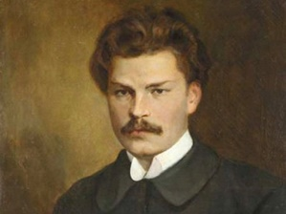  Які верш гэтага паэта расказвае пра зорку, якая “светлыя згадкі з сабой прывяла”?
Пытанне на балаў 20: пра якога прадстаўніка залатога веку беларускай гісторыі Рыгор Барадулін сказаў: “…, доктар лекарскіх навук, у доўгай вопратцы на вежы сочыць зоры”?
Уладзімір Караткевіч (35 балаў) | Пра Францыска Скарыну (20 балаў)
Янку Купалу (40 балаў) | “Раманс”, Максім Багдановіч (40 балаў)
Адказы:

Другі блок пытанняў “Як на грыбы, багата ты на таленты – пільней глядзі і нерушы знаходзь”
Ганаровы Патрыяршы экзарх усяе Беларусі, Герой Беларусі за шматгадовы асабісты ўклад у духоўнае адраджэнне беларускага народа, умацаванне дружбы і брацкіх сувязей паміж народамі, развіццё міжканфесійнага дыялога. | 95
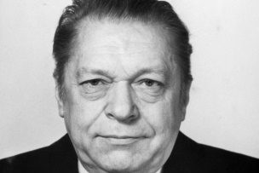  Беларускі пісьменнік, паэт, дэпутат Вярхоўнага Савета БССР. | 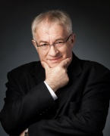  Дырэктар заслужанага калектыву Рэспублікі Беларусь Нацыянальнага акадэмічнага канцэртнага аркестра Рэспублікі Беларусь, народны артыст Беларусі  (на фота).
Пытанне на 95 балаў: беларускі скульптар-манументаліст, педагог, Герой Сацыялістычнай Працы, народны мастак СССР.
Мітрапаліт Філарэт  (50 балаў) | Заір Азгур ( 95 балаў)
Пімен Панчанка (40 балаў) | Міхаіл Фінберг (40 балаў)
Адказы:

Трэці блок пытанняў “У розума тысяча вачэй”
Што склаў вялікі князь літоўскі Казімір ІV? | 55
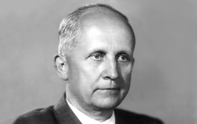  Як называецца авіяцыйная тэхніка, якую сканструяваў наш зямляк Павел Сухі (на фота)? | 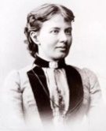  Назавіце імя беларускі, першай у свеце жанчыны-прафесара матэматыкі (на фота).
Пытанне на балаў 55: у якой галіне навукі наш суайчыннік Сайман Кузнец атрымаў Нобелеўскую прэмію, адкрыўшы паняцце “валавы ўнутраны прадукт”?
Судзебнік 1468 года (60 балаў) | У галіне эканомікі  (55 балаў)
“Су” (40 балаў) | Соф’я Кавалеўская (40 балаў)
Адказы:

Чацвёрты блок пытанняў “Стану песняй у народзе”

У якім горадзе Беларусі ў ХІХ стагоддзі мецэнат Антоні Тызенгаўз адкрыў тэатр (на фота), які сёння вядомы як лялечны?  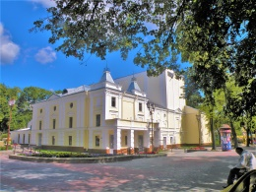 | 75
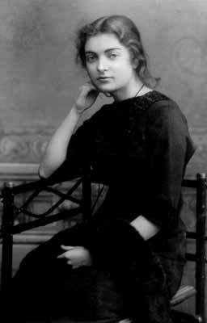  Назавіце імя артысткі на фота. Па якой ролі мы ведаем яе імя? | 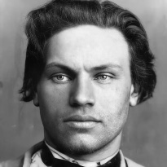  Кіраўнік паўстання за свабоду простага народа 1863-1864 гг.
Пытанне на 75 балаў: назавіце грамадска карысныя справы Цёткі (Алаізы Пашкевіч).
Гродна (50 балаў) | Аўтар “Першага чытання для дзетак беларусаў”, рэдактар часопіса “Лучынка”, адкрыла некалькі беларускамоўных школ  (75 балаў)
Паўліна Мядзёлка іграла ролю Паўлінкі ў п’есе Янкі Купалы (40 балаў) | Кастусь Каліноўскі (40 балаў)
Адказы:

Пяты блок пытанняў “Тваё крыляла слова па Русі”
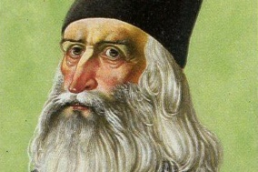  Як завуць епіскапа (на фота) з Турава, якога з XIII стагоддзі ўшаноўваюць як святога і называюць Залатавустам? | 65
Калі ў Беларусі адзначаецца Дзень памяці святой Ефрасінні Полацкай (на фота)?  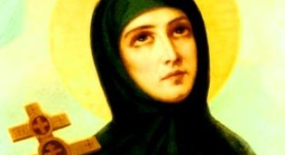 | 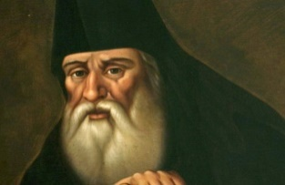  Чым займаўся багаслоў Сімяон Полацкі (на фота) у Маскве?
Пытанне на балаў 65: колькі святых сёння налічвае Беларуская Праваслаўная Царква?
Кірыла Тураўскі (60 балаў) | 73 святыя ( 65 балаў)
5 чэрвеня (40 балаў) | Быў настаўнікам дзяцей цара Аляксея Міхайлавіча (40 балаў)
Адказы:

Шосты блок пытанняў “Пра подзвіг высокі героя паданне жыве ў народзе”
Як звалі юнага разведчыка (на фота ) з вёскі Станькава, які ў 1944 годзе трапіў у акружэнне фашыстаў і падарваў сябе гранатай, каб не трапіць у палон? | 30
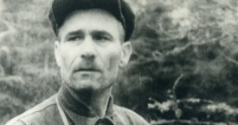  Якое прозвішча ў арганізатара партызанскага атрада на Віцебшчыне Бацькі Міная (на фота)? | 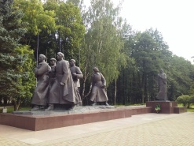  У якім горадзе Беларусі знаходзіцца помнік маці і яе пяці сынам, якія загінулі на вайне?
Пытанне на балаў 30: імя якога беларускага пісьменніка ёсць сярод памерлых у брацкай магіле на Кіраваградчыне?

Марат Казей (50 балаў) | Васіля Быкава (30 балаў)
Шмыроў (40 балаў) | г.Жодзіна (40 балаў)
Адказы:

Слова, якое павінна атрымацца:
Д | З | Я | Д | О | Ў

Сказ, які павінны запісаць на замках склепа каманды пасля выканання ўсіх місій квэста:
Скарбы ўнукаў – памяць дзядоў.
Рэфлексія. Каб вучням зрабіць выснову аб тым, што самы галоўны скарб – гэта памяць. Настаўнік прапануе запісаць пад кожнай літарай злітка матэрыяльныя і духоўныя скарбы, што адкрыліся вучням на працягу квэста.
Умова! У адказах павінны прысутнічаюць дадзеныя літары.
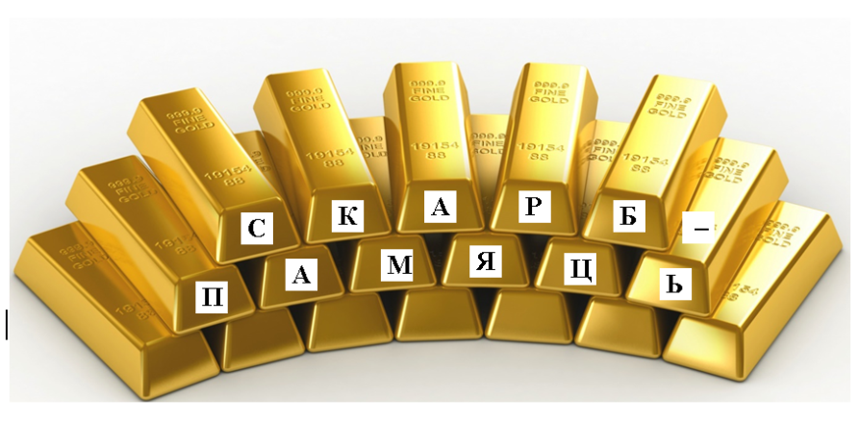

Вучні павінны таксама падумаць, як неабходна старацца захаваць гэтыя каштоўнасці, якія сапраўды складаюць залаты фонд нашай гісторыі.
Спіс літаратуры:
- Бічэль-Загнетава, Д. Даўняе сонца. Лірыка / Д. Бічэль-Загнетава. – Мінск: Маст літ., 1985. – 398 с.
- Лепешаў, І.Я. Слоўнік фразеалагізмаў беларускай мовы: у 2 т. / І. Я. Лепешаў. – Мінск: Беларус. Энцыкл. імя Петруся Броўкі, 2008. – 2 т.
- Маляўка, М.А. Сядзіба, або Хата з матчынай душою / М.А. Маляўка Мінск: Юнацтва, 2002. – 138 с.
- Энцыклапедыя сельскага гаспадара / пад рэд. М. А. Ткачова [і інш.]. – Мінск: БелЭн, 1993. – 729 с.

